Квашнина Юлия Валерьевна

Как библиотеке небанально рекламировать чтение в сети или
«В час работы иль досуга книга – лучшая подруга»

«Мы все читаем себя и мир вокруг нас в надежде понять, кто мы такие и где находимся. Мы читаем, чтобы понять, или хотя бы начать понимать» (А. Мангуэль). Известный факт: чтение – процесс крайне полезный, способствующий развитию полноценной в эмоциональном и интеллектуальном плане личности, способной к самореализации внутри сферы своего бытования и имеющей возможность за рамки этой сферы выйти. С другой стороны не менее известный факт: наша страна подошла к критическому пределу пренебрежения чтением . Опасна ли сложившаяся ситуация? Ответ очевиден: процесс читательской деградации может стать необратимым, а социальные последствия данного явления крайне негативны.
Безусловно, активно читающих людей (и не важно, читают ли человек электронную книгу, или традиционную бумажную, слушает аудиокнигу) не мало, хотя, в сравнении со статистикой начала 1990-х, когда Россия (Советский Союз) считалась самой читающей страной мира, цифры куда скромнее. Почему не привержены активному чтению наши сограждане и особенно подрастающее поколение? Отметим один важный фактор, оказывающий на ситуацию серьезное влияние: меняются средства коммуникации и информации – меняется мышление, поведение и формы социации.
Люди активно «заселяют» виртуальную реальность, которая перенасыщена информацией самого разного толка. Логическое, рефлексивное мышление (свойственное человеку читающему) заменяется клиповым. При клиповом мышлении — окружающий мир превращается в мозаику разрозненных, мало связанных между собой фактов. Человек привыкает к тому, что они постоянно, как в калейдоскопе, сменяют друг друга и постоянно требует новых. Если посмотреть со стороны анализа информации, то человек не может длительное время сосредотачиваться на какой-либо информации, и у него снижена способность к анализу. Ситуация, определенно, процессу рефлексии над прочитанным и собственно тяге к книге не способствующая.
Возродить социальную престижность чтения – задача крайне сложная. Путей выхода из сложившейся ситуации предлагается множество. Неустанно трудятся в попытках привить уважение к чтению библиотекари, книготорговцы, просветители от образования, те, кому в силу профессиональной увлеченности это кажется жизненно необходимым и очевидным. И здесь важно понимать: никто, кроме нас. Повышение престижности чтения и привлекательности Библиотеки как учреждения, предоставляющего бесплатный доступ к самым обширным информационным ресурсам – прямая наша задача и ответственность.
И если основные коммуникативные процессы проходят сейчас в сети, значит именно сеть – то место, где можно воздействовать на «умы людей». Библиотекарю нужно, говоря образным языком, настигать противника в его стане, покорять саму виртуальную реальность, фиксируя на ее просторах метки притягательности библиотеки и пользы чтения. Какими средствами? Средств, безусловно, немало. Но, давайте в качестве примера и творческого стимула к действию сосредоточимся на одном (как показывает практика, очень действенном).
В «досетевую эпоху» роль одного из визуальных каналов, сигнального маяка, декларирующего пользу чтения, выполняли плакаты - яркий, доступный агит-материал, зачастую исполненный большими мастерами своего дела (Приложение 1).
Можно с уверенностью сказать, что их четкие, легко запоминающиеся «рубленые» формулировки и транслируемые образы, не лишенные назидательной демагогии, возымели свое действие на стремящихся к образованию граждан молодой Советской республики.
Но, вот, интересный факт: в сети в настоящее время с завидной регулярностью встречаются плакаты о пользе чтения. Только градус их риторики и визуальное оформление повернуты несколько в иную сторону. Очевидно, что тон назидательный, с позиции отвлеченного мудрого наставника, которым некогда было государство, не подходит для времени смены парадигм и отвержения «устаревших» идеалов. Необходимы иные механизмы воздействия, работающие с новым типом мышления. И в очередной раз одним из самых действенных механизмов выступает смех.
Смеховая культура всегда выполняла коммуникативную функцию, была ярко выраженным социокультурным явлением. Теперь, когда все мы, благодаря «сети», становимся обитателями так называемой «глобальной деревни», смеховая культура в измененном виде становится неотъемлемой структурой ее внутренней коммуникации.
Говоря словами одного блогера: «Мы стали частью одного мирового псевдокарнавала». Отсюда, максимально действенными становятся варианты привлечения к чтению, осмысленные через призму современной смеховой культуры с ее иронией, остроумием и сарказмом. Каков критерий действенности и успеха такого плаката? Активные «перепосты» и растиражирование изображений, «лайки». Многие из них, хотя имеют собственного известного создателя, через многочисленные «перепосты» теряют статус авторских и начинают восприниматься, как народные.
Один из самых ярких примеров – «советские» пин-ап плакаты художника Валерия Барыкина (Приложение 2. Илл.1). Его идея объединить американский пин-ап и советскую плакатную агитацию была воспринята в в интернете «на ура». Легко завуалированный эротический подтекст, безусловно, привлекателен для пользователей сети. И на его фоне легко считывается и запоминается «лозунг», придуманный еще в советское время. Однако, работает и воспринимается он абсолютно по-другому, под маской иронии. Предположим, если у девушки в руках книга и девушка при этом в стенах библиотеки, шанс на знакомство с интеллигентным юношей возрастает, поэтому книга становится лучшей подругой. С другой стороны, юноше предлагается быть бдительным, и для достижения своих возможных целей, воспринять книгу, как лучшую подругу и позабыть про привлекательную даму. Как говорится: цели у всех разные, но без книги никуда. Но где здесь сущность самой книги? За яркой картинкой скрыт тонкий иронический подтекст с подменой понятий. Где место книги в современном мире? Об этом можно задуматься, глядя на плакат или увидеть «сквозь видный миру смех…незримые ему слезы», как говорил Н. В. Гоголь.
Следующие плакаты – пример применения авторами в своем творчестве высшей степени иронии – сарказма. (Приложение 2. Илл. 2, 3). Лозунги этих примеров гротескны, и вроде бы с завидным юмором обращены к «элементарным» потребностям человека. Действенность их может проявляться в том, что плакат «говорит» на языке обывателя, в составе лозунга присутствует т.н. сниженная лексика, но в этих-то элементах и скрывается насмешка над собой, через которую проглядывает мысль о пользе чтения, не только для того, кто оказался ночью в Люберцах.
Примеры 4 и 5 (Приложение 2) саркастично апеллируют к необходимости заполнять пробелы в собственном словарном запасе. Они направленны скорее на пользователей сети, которые книги читают, и являются своего рода дополнительной мотивацией к саморазвитию.
Плакаты 6, 7 (Приложение 2) обращены к тем, чьи знания несколько поверхностны и могут быть с пользой дополнены прочтением оригинала, либо к тем, перед кем стоит извечный выбор: «Просто посмотреть фильм-экранизацию или почитать оригинал, или же сделать и то и другое».
Отдельно можно говорить о зарубежной практике пропагандирующего чтение плаката, но это тема для расширенного исследования. Отметим только, что большинство из них обращаются к значимым в обществе авторитетам (знаменитостям или популярным персонажам фильмов, комиксов). (Приложение2. Илл. 8)
Отметим еще один интересный и важный факт. За последние несколько лет книгоиздатели и владельцы заинтересованных в продвижении книги сайтов объявили и провели несколько конкурсов «книжного» плаката. Большинство представленных примеров – это, как раз, номинанты подобных конкурсов.
Так, например, несколько лет назад состоялся конкурс социального плаката под девизом "Читать не вредно. Вредно не читать" (Приложение 2. Илл. 9). Из анонса конкурса: «Издательство ЭКСМО совместно с CITYCELEBRITY объявляют всеобщую мобилизацию талантов в рамках проекта Mr. Bookman! MR.BOOKMAN ВЕРИТ В ТЕБЯ!
Приглашаем всех, кто верит в свои творческие силы и дар убеждения, рассказать о пользе чтения.
Кто такой «человек читающий»? Как совместить чтение и динамику жизни? Что ждет того, кто забросил книги? Что получит тот, кто находит время читать? Делись идеями. Пусть читающих людей станет больше!
Цель проекта:
- Увеличить количество читающих в стране людей через инструменты визуального искусства;
Задачи:
Воплотить в материалах идеи, отображающие пользу чтения в современном обществе, основываясь на принципах креативности и инновационности.».
Четкий посыл, ясные цели и задачи и отличная задумка, на которую откликнулось множество талантливых авторов, а их детища перекочевали в сеть и надолго заняли там свое место.
Таким образом, вариантов современной агит-продукции огромное множество. Библиотека легко может взять их на вооружение. Как говорится, в борьбе за читателя все средства хороши! Важно, что большинство плакатов создано именно под влиянием современной смеховой культуры, дающей «живой» отклик на происходящее, вне сферы морализаторства и демагогии.
Многие плакаты занимают свое место в группах библиотек в социальных сетях, откуда репродуцируются вовне увлеченными людьми. Зачастую они выходят за пределы сети и размещаются на стенах библиотек и книжных магазинов, занимая позицию традиционного плаката. К слову, советские плакаты о пользе чтения воспринимаются сегодня в новом свете, через призму иного восприятия и потому, в большинстве своем, тоже востребованы.
В небанальной рекламе в современном перенасыщенном информацией мире нуждается всё, и книга, чтение и библиотека – не исключение. И ироничный, смешной плакат о пользе чтения имеет на этом поприще весомый потенциал.
«Всё течёт, всё изменяется…». Библиотека как неотъемлемая часть культурного бытия, мощный идеалообразующий институт должна становиться не только частью меняющегося мира, но и влиять на качество возникающих изменений. И если всемирная паутина завладела свободным временем и умами большого числа людей, значит нужно стать частью этой глобальной системы. Нужно научиться понимать механизмы и принципы ее действия. Нужно понимать, что специфика работы каждой библиотеки индивидуальна, однако, собирая воедино крупицы разрозненного опыта библиотека может получить на выходе качественный рекламный продукт, а главное – добиться поставленной цели: формирования Homo Legens = Человека читающего, достойного гражданина культурного общества. Важно, помимо прочего, развивать в себе творческий потенциал, отсматривая эталонные образцы, осваивая дисциплины, которые традиционно не входят в сферу библиотечной профессии: маркетинг, социологию, дизайн. Это законное требование века информации и глобальных коммуникаций.

Приложение 1

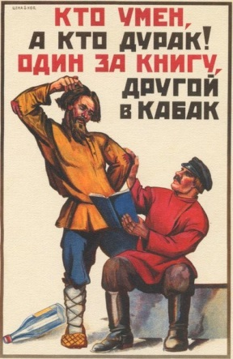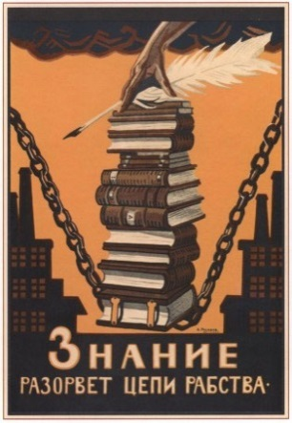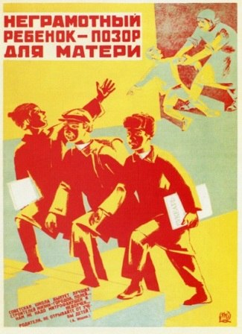

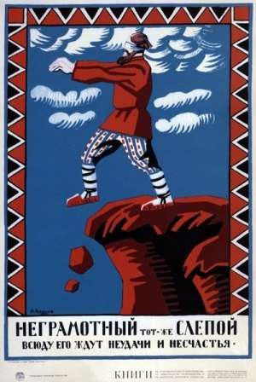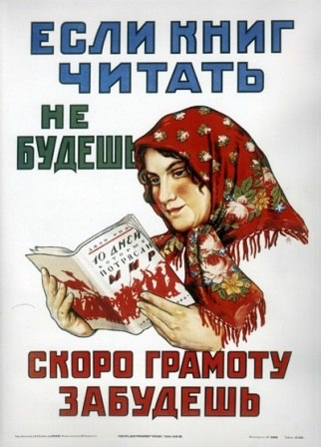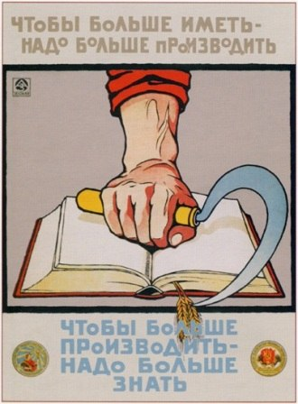

Приложение 2

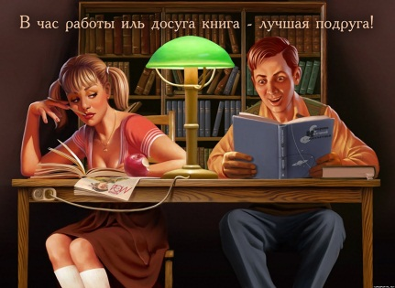
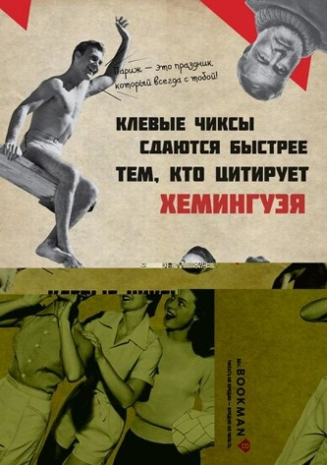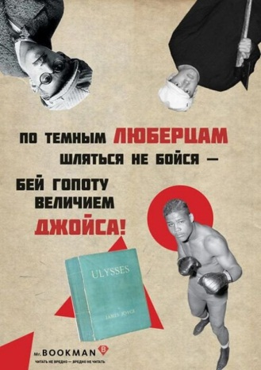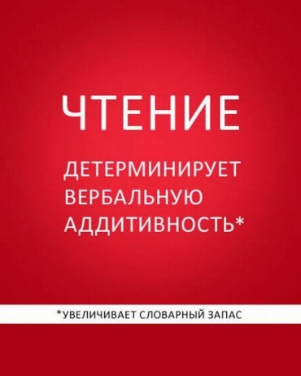
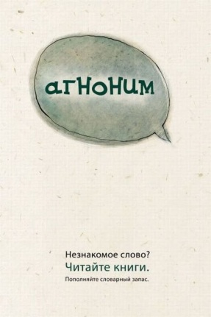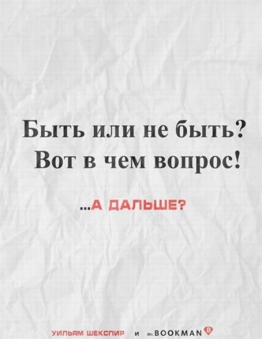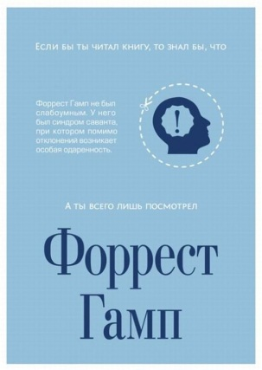

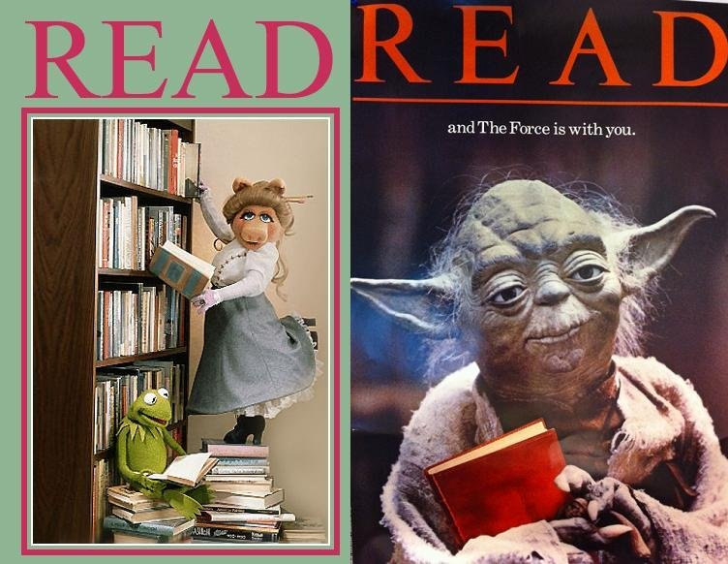

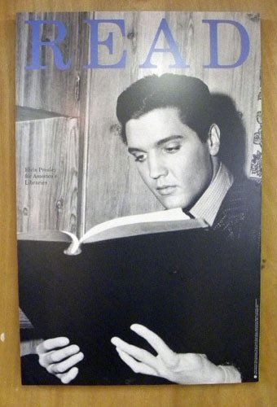

Мангуэль, А. история чтения. – Екатеринбург: У-Фактория, 2008
Национальная программа поддержки и развития чтения. Режим доступа: http://library.stu.ru/files/prch.pdf
См., например: Общественное мнение – 2008: Ежегодник аналитического центра Юрия Левады
Маклюэн, М. Галактика Гутенберга. Становление человека печатающего. М.: Академический проект, 2005
Фридман, О. Клиповое мышление. Что это такое? Режим доступа: http://shkolazhizni.ru/psychology/articles/8011/
Режим доступа: http://dic.academic.ru/dic.nsf/ruwiki/871384
Режим доступа: http://kondratio.livejournal.com/114345.html
«Сегодня проект «Советский пин-ап» это, прежде всего, ретро, не обремененное критикой режима или культурных ценностей. Барыкин работает с самобытной традицией советской эротики, которая, если присмотреться, не так далека от американской или, скажем, итальянской. Вспомните королеву бензоколонки, укротительницу тигров или студентку, медленно раздевающуюся во время чтения конспекта в киноновелле Леонида Гайдая. Концептуальную глубину работам Барыкина придает переосмысление строгих канонов фривольного жанра, проявляющаяся в смещении внимания с образа девушки. Художник иронично изображает условного советского человека-мужчину, напоминающего комического персонажа комедий все того же Гайдая. У Барыкина в пикантную ситуацию попадает не девушка, чей образ предельно американизирован, а именно очкастый студент»⁸. Валерий Барыкин живет и трудится в Нижнем Новгороде. На сегодня, он самый известный художник России, работающий в стиле пин-ап. Режим доступа: http://barykin-pin-up.ru/
Сарказм – специфический вид иронии, достигший своеобразного пика, это ирония, раскрывающая явления, опасные по своим общественным последствиям (определение по Ю. Бореву).
Так, Американская библиотечная ассоциация (ALA) уже много лет выпускает плакаты, на которых запечатлены «герои нашего времени», читающие книгу.
Режим доступа: http://citycelebrity.ru/citycelebrity/Post.aspx?PostId=8478
Результаты конкурса: http://warnet.ws/news/46094

